Аналiтична довiдка
про результати проведения монiторингових дослiджень
у Харківському республіканському ліцеї-інтернаті спортивного профілю у 2018/2019 навчальному році
Відповідно до статті 48. Моніторинг якості освіти Закону України «Про освіту» від 05.09.2017 № 2145-VIII, плану роботи Харківського республіканського ліцею-інтернату спортивного профілю (далі ліцей-інтернат), на виконання наказу Харківського республіканського ліцею-інтернату спортивного профілю від 28.08.2018 №109 «Про проведення моніторингових досліджень в ліцеї-інтернаті», з метою пiдвищення якостi освітнього процесу, в ліцеї-інтернаті протягом 2018/2019 навчального року методистом Гунбіною С.Ю. проводились монiторинговi дослiдження за наступними напрямами:
- Рiвень якостi освітнього процесу;
- Рiвень навчальних досягнень учнів за підсумками річного, (семестрового) оцiнювання;
- Результати державної підсумкової атестації;
- Результативнiсть роботи з обдарованими дiтьми.
Аналiз проведення монiторингових дослiджень показав, що робота ліцею-інтернату у 2018/2019 навчальному роцi була спрямована на реалiзацiю сучасної державної політики системи освiти, нормативно-iнструктивних документiв Мiнiстерства освіти і науки України, Департаменту науки і освіти Харківської обласної державної адміністрації.
Одним із головних завдань ліцею-інтернату – спеціалізованого закладу спортивного профілю – є створення сприятливих умов для поєднання інтенсивних тренувань з навчанням, відпочинком, відновленням сил і енергії, тому першочерговою задачею педагогічного колективу є забезпечення учнів якісною освітою, всебічний їх розвиток, виховання відповідальних громадян, які здатні до свідомого суспільного вибору.
У ліцеї-інтернаті сформовано оптимальну мережу класiв, учнi мають змогу навчатися з 8 по 11 класи. Протягом навчального року у закладі навчалися 98 учнів. Середнiй показник наповнюваностi класів складає 24 учнi. Мова навчання – українська.
У 2018/2019 навчальному році ліцей-інтернат укомплектовано педагогiчними кадрами:
- основних педагогiчних працiвникiв - 25
- сумiсникiв - 15

Мають повну вищу освiту - 38 осіб, базову вищу - 2 особи.
Мають педагогiчне звання «учитель-методист» - 1 особа, «старший учитель» - 3 особи.
Квалiфiкацiйнi категоріїi:
«спецiалiст вищої категорiї» - 11 осіб
«спецiалiст першої категорiї» - 3 особи
«спецiалiст другої категорiї» - 17 осіб
«спецiалiст» - 9 осіб.
Вчителі зі спорту:
ЗТУ – 10 осіб
МС, МСМК – 5 осіб
ЗМС – 0.
Аналiз середнього тижневого навантаження показує, що воно складає:
- вчителi – 9,8 годин (ставка 18 годин);
- вихователi – 30 годин ( ставка - 30 годин);
- вчителі зі спорту – 18 годин (18 годин).
Атестація педагогів ХРЛІСП здійснювалась у 2017/2018 навчальному році згідно з перспективним планом.
У звітньому році були атестовані наступні педагогічні працівники:
- Младших Ю.О., вчитель, вихователь
- Тімченко Ю.Л., вчитель зі спорту
У ході атестації було проведено вивчення досвіду роботи педагогів, членами атестаційної комісії були відвідані уроки, навчально-тренувальні заняття та виховні заходи, перевірено ведення шкільної документації, проведені співбесіди, анкетування учнів, батьків, колег тощо.
Постійно проводиться робота з підвищення фахової майстерності вчителів та вихователів шляхом навчання на курсах підвищення кваліфікації в Комунальному вищому навчальному закладі «Харківська академія неперервної освіти». У 2018/2019 навчальному році підвищили таким чином кваліфікацію 7 педагогічних працівників. Кожен педагог звітував про проходження курсів на засіданнях методичних об’єднань.
Аналiз навчальних досягнень учнiв 9, 11 класів
Методистом Гунбіною С.Ю. здiйснено монiторинг рiвня навчальних досягнень учнiв 8-11 класiв у 2018/2019 навчальному роцi (рiчне оцiнювання).
Аналiз середніх річних оцінок учнів, представлений у таблицi, дає можливість зробити висновок, що вчителям необхiдно придiлити увагу пiдвищенню рiвня знань учнiв, мотивації до навчання

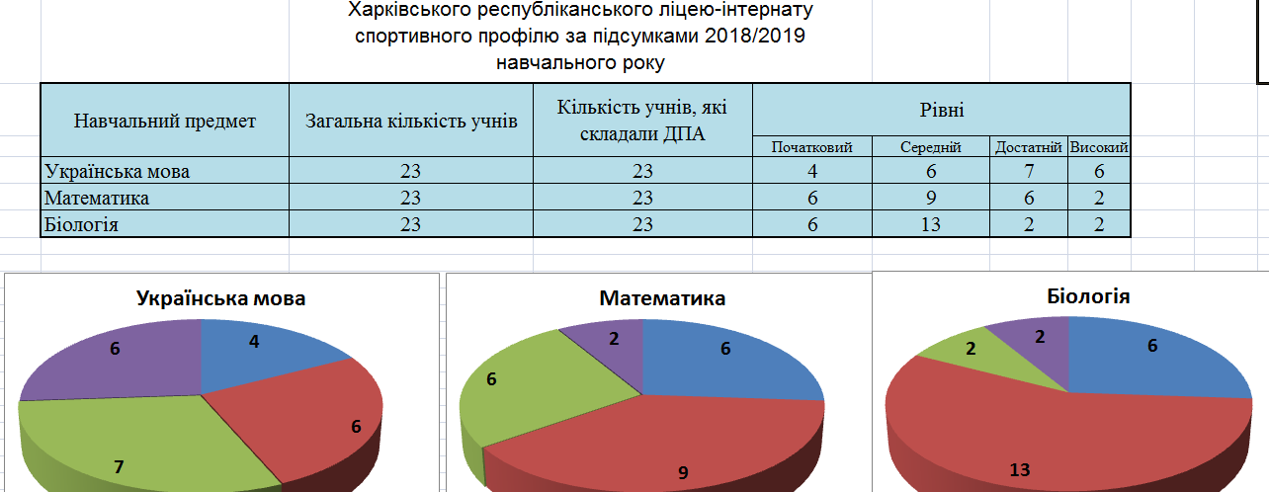
На пiдставi рiчного оцiнювання навчальних досягнень учнів (середнiй бал) проаналiзовано пiдсумки 2018/2019 навчального року. Бiльшiсть учнів ліцею-інтернату мають здiбностi до навчання, але через значну кількість пропусків занять (через хворобу, змагання, навчально-тренувальні збори тощо) мають недостатнiй рівень знань. Керiвникам методичних об’єднань, вчителям треба організовувати свою дiяльнiсть так, щоб прогалин у знаннях вихованців стало якомога менше; звернути увагу на посилення навчальної діяльності учнів на уроках для підвищення якості освіти, активно застосовувати різноманітні форми підвищення мотивації учнів до навчання, застосовувати індивідуальне та диференційоване навчання учнів, проводити позакласну роботу з предмету. Класним керiвникам, вчителям слiд взяти пiд особистий контроль iндивiдуальну роботу з дiтьми, якi мають пропуски урокiв з рiзних причин, засвоюють програму на недостатньому рівні та спланувати роботу з подолання відставання учнів у навчанні.
У ліцеї-інтернаті створенi умови з пiдготовки випускникiв до проходження зовнішнього незалежного оцінювання, проводяться індивідуальні заняття, консультації. Своєчасно була проведена реєстрація учнів на пробне і основне оцінювання.
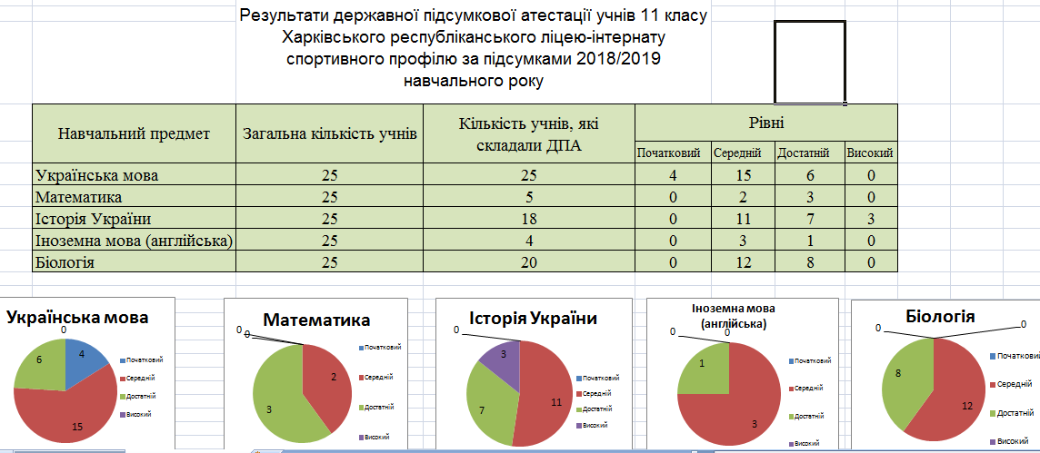
Проведений моніторинг результатів ЗНО дає можливість зробити висновок, що бiльшiсть випускникiв навчального закладу засвоїли навчальнi програми на середньому рівні.

Аналiз результатiв монiторингових дослiджень дозволив виявити тенденцiї розвитку навчання, проблеми у формуваннi вiдповiдних рiвнiв навчальних досягнень.

